DDMS全称是：

Dalvik Debug Monitor Service

作用是用来管理模拟器的线程以及DEBUG速度的。

1、首先开启模拟器

打开我们的DDMS ，打开DDMS的位置是在

clipboard.png

打开之后会呈现下面的状态

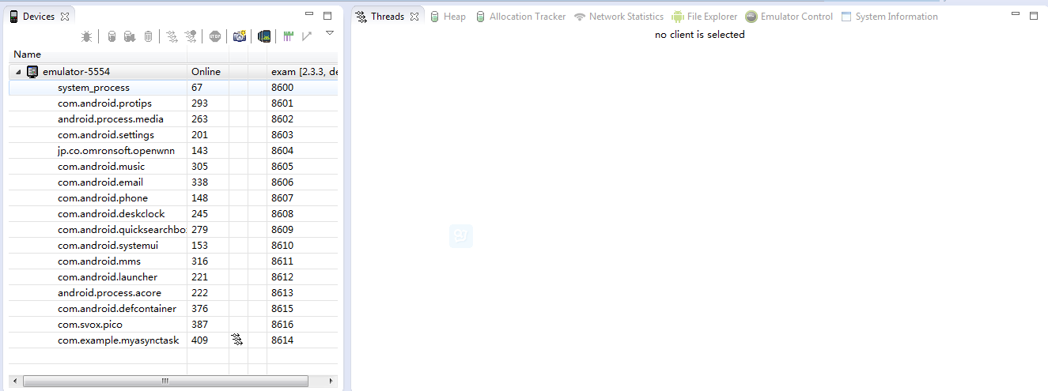

首先下面的这是模拟器当前进程信息，那么每个应用程序都可以当做一个进程来看待

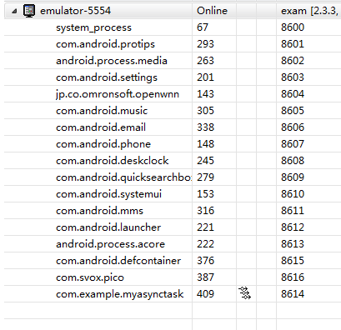

 如果想看某个进程或者应用程序中的当中的线程信息以及线程数那么点击如图所示按钮

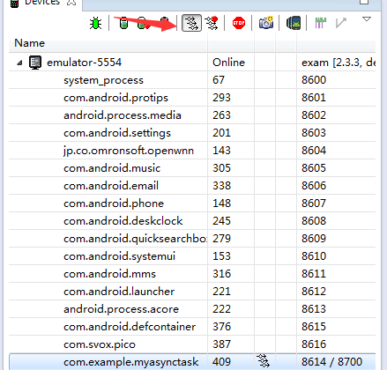

在右边显示的信息就是他的线程内容

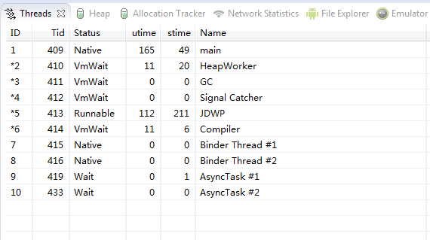

那么除了线程之外还有其他的一些功能工具可以使用

文件的导入导出功能

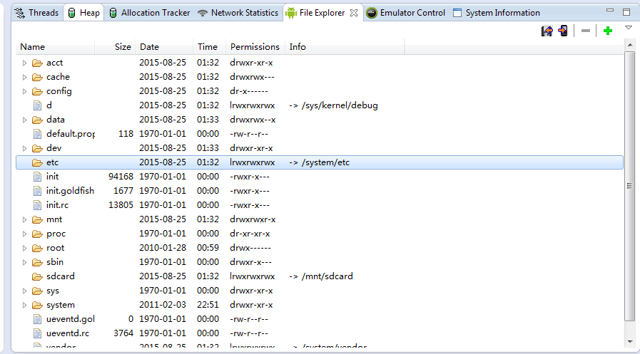

发短信以及打电话功能。以及manual的功能

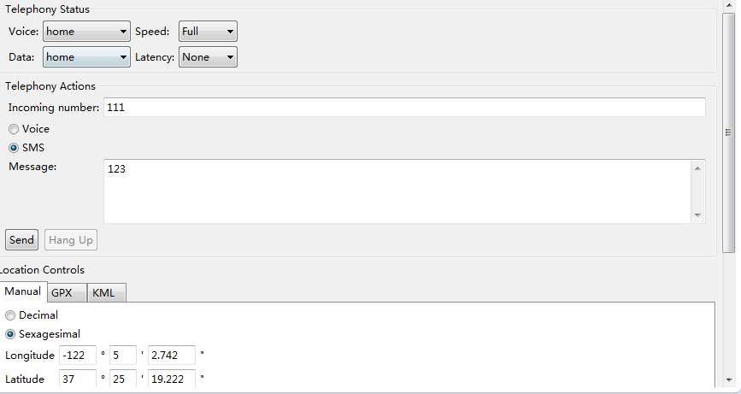

系统信息显示

